**大中票券債券市場展望雙週報 2012/03/12**

市場回顧

回顧本月初，3/3央行標售十年券A01105，決標結果1.265﹪，不僅低於市場預期的1.27-1.29﹪，亦創下史上同年期公債標售次低之記錄，在金融機構間資金浮濫的狀況下，銀行得標比重高達65.52%，搶下大部分籌碼，影響殖利率走勢下滑，最低一度來到1.247%後轉而往上。直至上週五以平盤開出之後，仍呈緩步走高，尾盤以接近當日最高點1.2643%收盤，成交量553.5億，較前一日上揚0.88 bp，為連續三個交易日上揚。

歐債10年期利率走勢圖

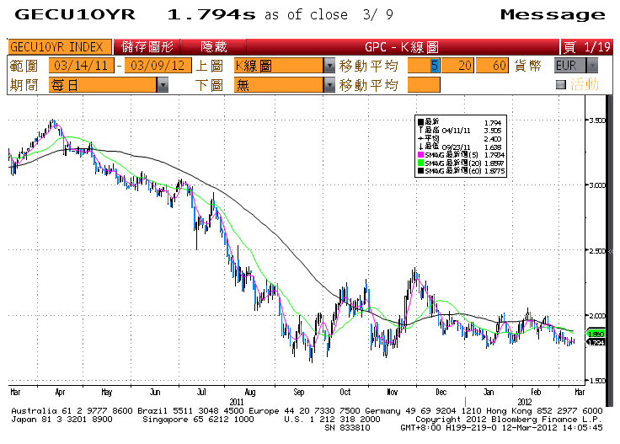

美債10年期利率走勢圖

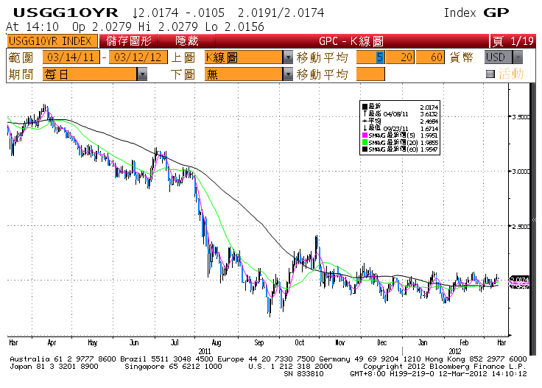

日債10年期利率走勢圖

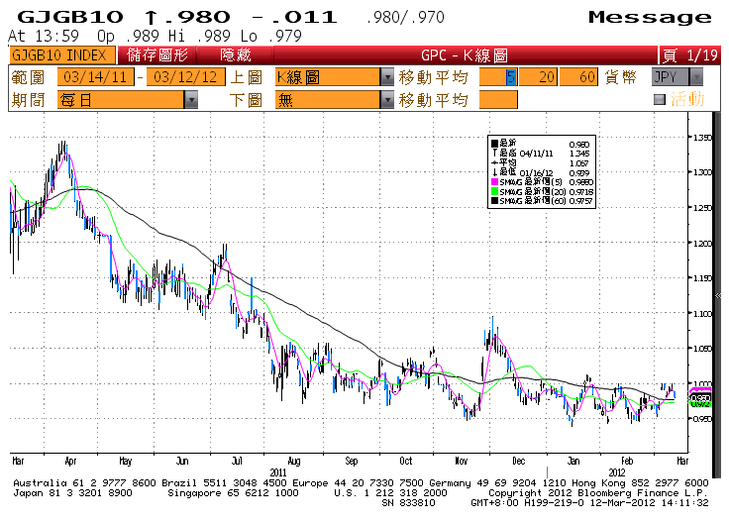

台債10年期利率走勢圖

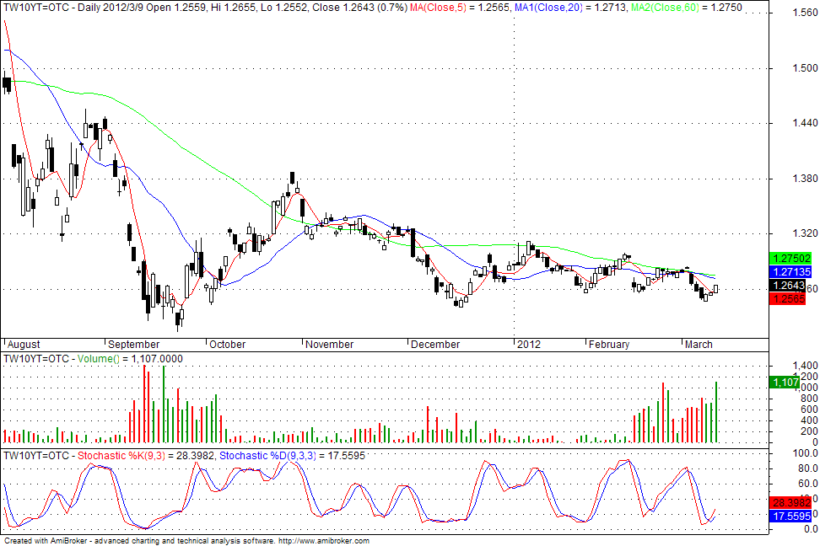

各國殖利率曲線

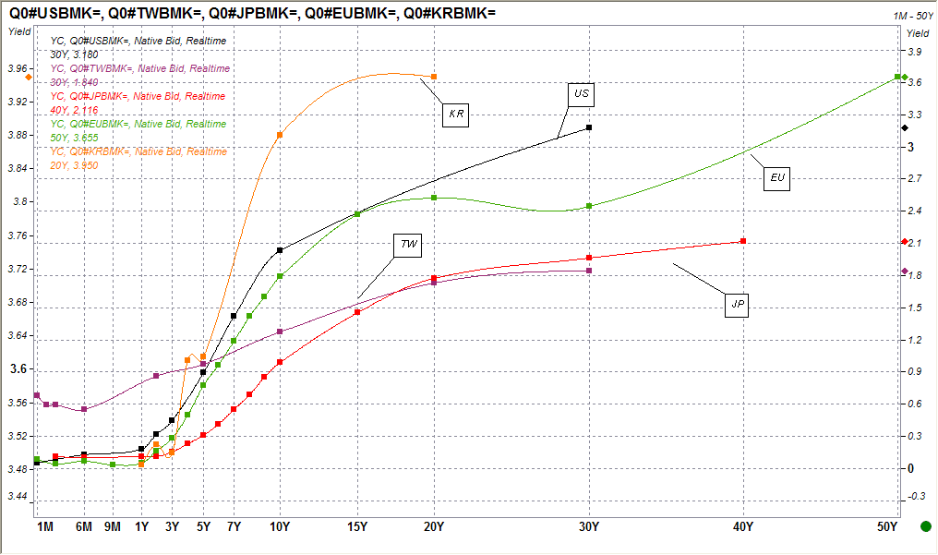

經濟數據圖

歐盟統計局歐元區MUICP所有項目 未經季調(月比)

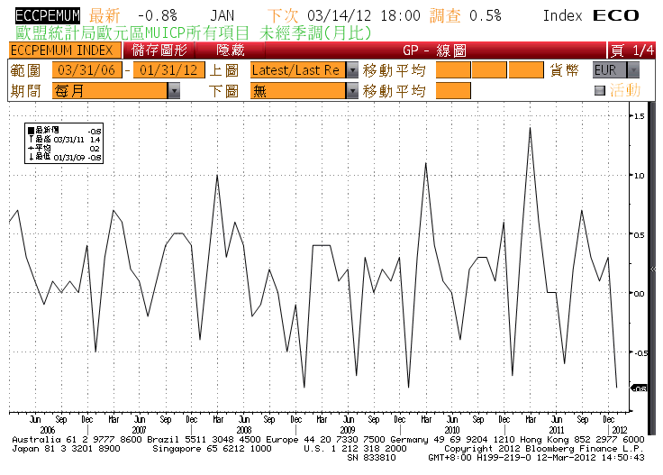

歐元區消費者信心指數

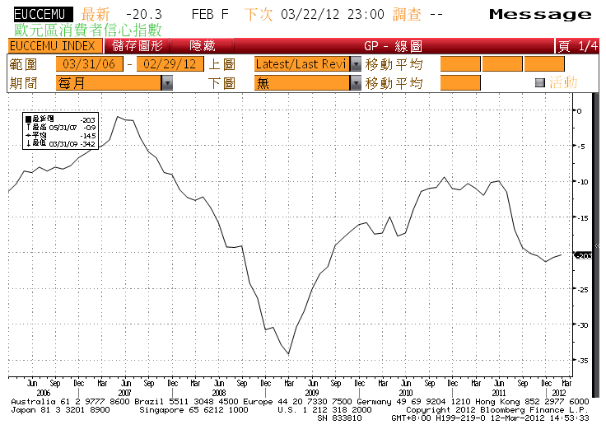

台灣失業率 經季調

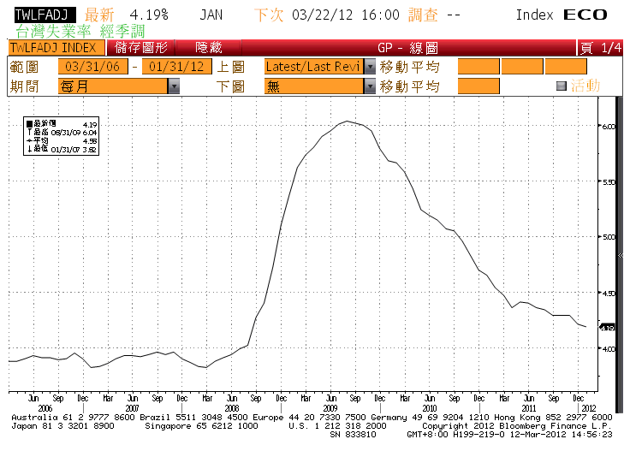

美國都市消費者物價指數 未經季調

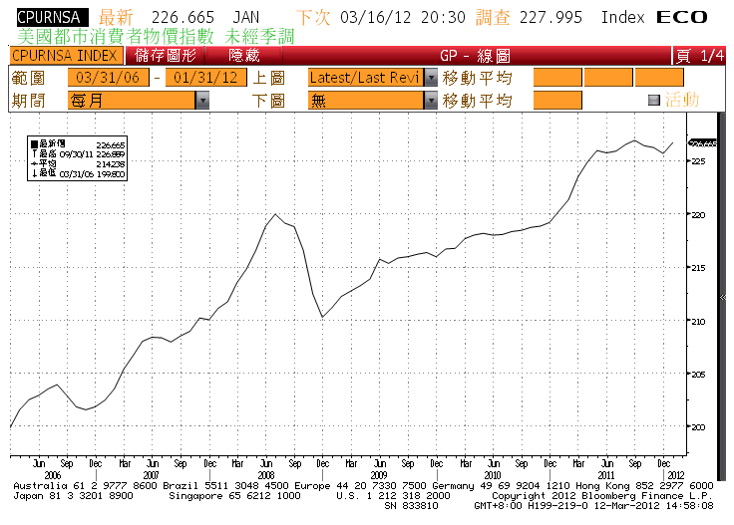

經濟數據預估

|  |  |  |  |  |  |  |
| --- | --- | --- | --- | --- | --- | --- |
| Date Time |  | Event |  | Survey | Actual | Prior |
| 03/13/2012 | EC | ZEW 調查 (經濟景氣) | MAR | - - | - - | -8.1 |
| 03/14/2012 | EC | 歐元區 核心CPI (年比) | FEB | 1.60% | - - | 1.50% |
| 03/14/2012 | EC | 歐元區 CPI (月比) | FEB | 0.50% | - - | -0.80% |
| 03/14/2012 | EC | 歐元區CPI (年比) | FEB | 2.70% | - - | - - |
| 03/16/2012 | EC | 歐元區貿易收支 經季調 | JAN | 6.0B | - - | 7.5B |
| 03/16/2012 | EC | 歐元區貿易收支 | JAN | -3.0B | - - | 9.7B |
| 03/19/2012 | EC | 歐元區經常帳 未經季調 | JAN | - - | - - | 16.3B |
| 03/19/2012 | EC | ECB歐元區經常帳 經季調 | JAN | - - | - - | 2.0B |
| 03/22/2012 | EC | 歐元區消費者信心指數 | MAR A | - - | - - | -20.3 |
| 03/12/2012 | JN | 國內企業物價指數(月比) | FEB | 0.20% | 0.20% | -0.10% |
| 03/12/2012 | JN | 國內企業物價指數(年比) | FEB | 0.60% | 0.60% | 0.50% |
| 03/12/2012 | JN | 消費者信心指數 | FEB | 40.5 | 39.5 | 40 |
| 03/14/2012 | JN | 工業生產 (比前月) | JAN F | - - | - - | 2.00% |
| 03/14/2012 | JN | 工業生產 (年比) | JAN F | - - | - - | -1.20% |
| 03/14/2012 | JN | 產能利用率(月比) | JAN F | - - | - - | 3.10% |
| 03/13/2012 | TA | 台灣人力調查 | 2Q | - - | - - | 23% |
| 03/20/2012 | TA | 外銷訂單(年比) | FEB | - - | - - | -8.63% |
| 03/22/2012 | TA | 失業率 經季調 | FEB | - - | - - | 4.19% |
| 03/22/2012 | TA | 指標利率 | 29-Mar | - - | - - | 1.88% |
| 03/14/2012 | US | FOMC利率決策 | 13-Mar | 0.25% | - - | 0.25% |
| 03/15/2012 | US | 紐約州製造業調查指數 | MAR | 17.5 | - - | 19.53 |
| 03/15/2012 | US | 生產者物價指數(月比) | FEB | 0.50% | - - | 0.10% |
| 03/15/2012 | US | 工業生產者出廠指數(年比) | FEB | 3.30% | - - | 4.10% |
| 03/15/2012 | US | 首次申請失業救濟金人數 | 10-Mar | 355K | - - | 362K |
| 03/15/2012 | US | 連續申請失業救濟金人數 | 3-Mar | 3405K | - - | 3416K |
| 03/16/2012 | US | 消費者物價指數(月比) | FEB | 0.40% | - - | 0.20% |
| 03/16/2012 | US | 消費者物價指數 未經季調 | FEB | 227.995 | - - | 226.665 |
| 03/16/2012 | US | CPI 主要指數 經季調 | FEB | - - | - - | 227.684 |
| 03/16/2012 | US | 工業生產 | FEB | 0.40% | - - | 0.00% |
| 03/16/2012 | US | 密西根大學消費者信心指數 | MAR P | 75.6 | - - | 75.3 |
| 03/22/2012 | US | 首次申請失業救濟金人數 | 17-Mar | - - | - - | - - |
| 03/22/2012 | US | 領先指標 | FEB | 0.50% | - - | 0.40% |

市場展望

觀察近期股市上漲以及油價攀高題材，令市場逐步產生通膨風險和預期，中長線而言可能不利債市走勢，但短線而言，台債殖利率應仍不改區間盤整之盤勢，波段行情不易，直至第二季增額籌碼釋出後，預期殖利率或有出現大幅區間上移機會。

目前市場靜待本週20年券標售，以及3/22央行理監事會、3/23發債計劃公佈，在不確定因素仍多的情況下，預料行情陷入盤整。預估十年券A01105成交區間將介於1.24%~1.28%之間。